Guide d’utilisation Jeu de GO

I. Introduction

Ce petit guide a pour objectif de présenter le contenu de notre jeu de GO en décrivant ses fonctionnalités d’un point de vue utilisateur.

Nous tenons à préciser que, par manque de temps, les fonctionnalités suivantes n’ont pas pu être misent en place :
- Redimensionnement de la fenêtre.
/!\ Ainsi donc le fait de redimensionner cette dernière va faire retourner le joueur au menu tout en provoquant des bugs pour la suite. Nous avons toutefois essayé d’utiliser la fonction « XSetWMNormalHints » de la librairie X11 pour figer la taille de la fenêtre, néanmoins cela n’a pas fonctionné.
- La gestion du score. (Il n’y a pas possibilité de passer son tour et le décompte de score en fin de partie ne s’applique pas)
- Les parties à handicap
- L’intelligence artificielle
- L’import et l’export de fichiers sgf.

II . Les fenêtres du jeu

Notre jeu de go est constitué de deux fenêtres bien distinctes :

- La fenêtre menu qui se lance au démarrage, cette dernière présente les boutons permettant d’accéder au plateau de son choix (9x9, 13x13 ou 19x19).
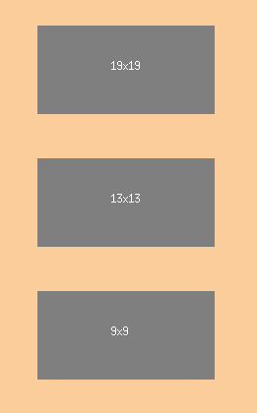

- La fenêtre de jeu qui présente aux joueurs le plateau dont les dimensions dépendent du bouton pressé dans la fenêtre précédente.
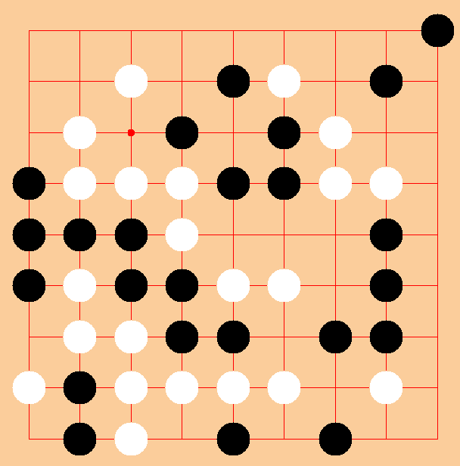

II. Les fonctionnalités

Comme le montre les fenêtres, il s’agit d’une interface fonctionnant totalement à la souris.

Conformément aux règles du jeu, le premier joueur est celui qui joue avec les pierres noires. Un simple clic sur l’intersection de son choix y appliquera sa pierre. Une fois la première pierre noire posée, c’est au tour du second joueur, la pierre qu’il posera sera blanche. Cela alternera ensuite entre chaque pose.

Si un joueur tente de placer une pierre dans une intersection où le coup n’est pas possible, comme par exemple si le fait de la poser viendrait aussitôt à la faire disparaître, le programme ignorera l’action jusqu’à ce qu’il choisisse une intersection valide.

Quand plusieurs pierres de la même couleur sont adjacentes entre-elles (les diagonales ne comptent pas), elles forment une chaîne qui contient son nombre de libertés. Le nombre de liberté correspondant à la somme de toutes les intersections adjacentes à la pierre ou à la chaîne

Comme prévu, dès qu’une chaîne ou une intersection se retrouve sans liberté et entourée par les pierres adverses, cette dernière se fait retirer du jeu, laissant des intersections vides entourées par les pierres adverses.

Si un joueur tente de poser une pierre dans une intersection entourée par des pierres ennemies, mais que cette dernière, par sa pose, permet la capture d’au moins une pierre de l’autre couleur, la pose est autorisée.

Une simple pression sur la touche « escape » permettra de mettre fin à la partie tout en fermant le programme.

